**カレーを つくります**

【実際のカレールーの箱の裏にある作り方のコピーを貼ります】

カレーを　つくります

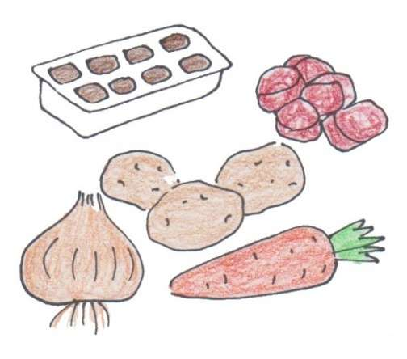**材料【ざいりょう】**

カレーの　ルウ

にく

たまねぎ

じゃがいも

にんじん

サラダあぶら

みず

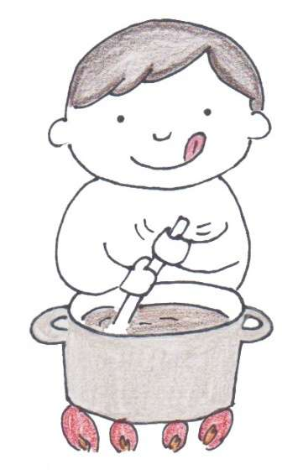**作り方　【つくりかた】**

1. いためます
2. みずを　いれます。　そして、　にこみます
3. ルウを　いれます

４、にこみます

できました！

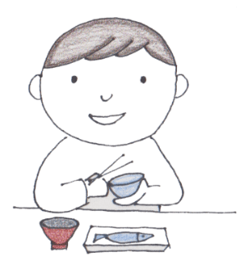**しょくじの　あいさつ**

いただきます。

ごちそうさまでした。

**はなしましょう**



あなたは、　なにが　すきですか。

あなたは、　なにを　つくりますか。

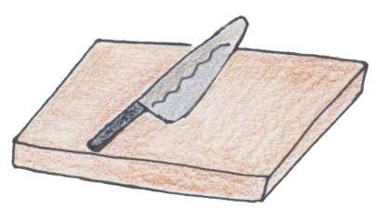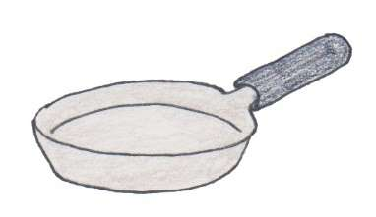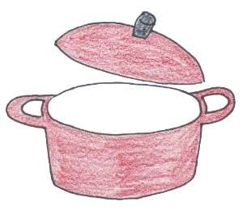

**まないた　ほうちょう　　　　　　　フライパン　　　　　　　　　　　　なべ**

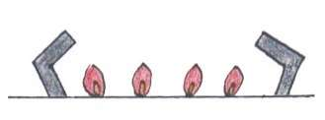

**とろ火**

**び**

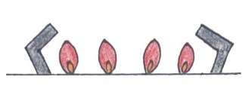

**弱火**

**よわび**

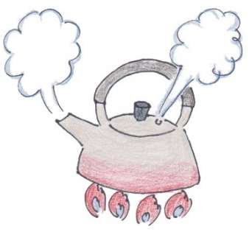

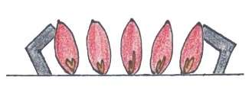

**強火**

**つよび**

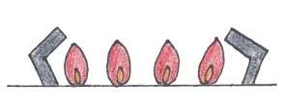

**中火**

**ちゅうび**

[YOKE t.i]